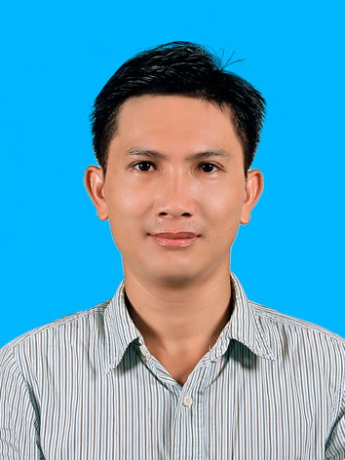 HỒ SƠ XIN VIỆC
Anh/Chị thân mến
Tôi tên: NGUYỄN TRƯỜNG KỲ
Ngày sinh: 28 /04 /1985
Địa chỉ: 197 Nguyễn Thái Học Phường Phạm Ngủ Lão Quận 1 TpHCM
Di động: 0977367398
Email : Kynguyen061@gmail.com
ĐỊNH HƯỚNG TƯƠNG LAI
- Tìm được một nơi ổn định để làm việc và gắng bó lâu dài, có cơ hội để được thăng tiến trong công việc . Song song với đó tôi muốn xây dựng được một mối quan hệ đồng nghiệp, bạn bè, đối tác bền vững cũng như một đối thủ để cạnh tranh và một mục tiêu để hướng bản thân đến và tự hoàn thiện chính mình.
-. Mong muốn được cống hiến cho những công ty, tổ chức có uy tín cùng những cơ hội thăng tiến tương xứng với nỗ lực đóng góp của bản thân
- Quan tâm nhiều hơn đến các việc làm khác và thử sức trong một số lĩnh vực mà mình cảm thấy thích và học hỏi thêm nhiều kỹ năng từ đồng nghiệp.
KỸ NĂNG
- Khả năng sử dụng vi tính thành thạo.
- Khả năng lãnh đạo một nhóm nhỏ từ 7-12 người, cùng với những kỹ năng giao tiếp nhóm, kỹ năng tổ chức xây dựng một chương trình hội nghị ở quy mô nhỏ, kỹ năng định hướng công việc, cùng kỹ năng phán đoán nhanh lỗi sai khi làm việc nhóm, cũng như kỹ năng đốc thúc để hoàn thành tốt công việc.
- Khả năng làm việc độc lập, kỹ năng phát hiện nhanh và tránh được lỗi chủ quan khi xử lý một khối lượng công việc với độ nặng trung bình, kỹ năng thuyết trình cùng với xây dựng nội dung cho một buổi thuyết trình.
- Khả năng giao tiếp, với kỹ năng bàn tiệc.
- có khả năng đọc hiểu tài liệu tiếng anh cơ bản.
KINH NGHIỆM LÀM VIỆC
2009 – 2013 Làm việc tại công ty cổ phần dược phẩm Savi (Phòng kiểm tra chất lượng)
- Kiểm nghiệm thành phẩm , bán thành phẩm thuốc .
- Kiểm nghiệm nguyên liệu đầu vào và nguyên liệu tái kiểm.
- Tham gia thẩm định quy trình phân tích sản phẩm theo yêu cầu.
- Kiểm nghiệm mẫu nghiên cứu độ ổn định của nhà máy và phòng RD
- Tham gia khóa huấn luyện chuyên về HPLC (sắc ký lỏng hiệu năng cao) do Viện kiểm nghiệm Thành Phố Hồ Chí Minh tổ chức.
- Tham gia lấy mẫu bao bì, nguyên liệu và kiểm nguyên liệu làm thuốc của công ty khi có yêu cầu.
- - 2017: bán thuốc tại nhà thuốc Hoàn Thành ( Quận 7 TpHcm )
- Quản lý một nhóm 5-6 nhân viên bán thuốc.
- Bán thuốc và tư vấn cho bệnh nhân cách dùng thuốc an toàn và hiệu quả.
- Bán thuốc theo đơn của bác sĩ và hướng dẫn cho người bệnh cách dùng thuốc an toàn.

CHUYÊN MÔN: Dược sĩ đại học (Đại học y dược thành phố Hồ Chí Minh)
Vị trí mong muốn: Dược sĩ

Thời gian làm việc: Toàn thời gian.

Rất mong có cơ hội hợp tác với quí công ty.
Chân thành cảm ơn

